Профилактическое мероприятие «Ребенок – главный пассажир» в МБДОУ д/с «Светлячок»
В целях укрепления транспортной дисциплины, профилактики детского травматизма и выявления нарушений при перевозке несовершеннолетних в течение недели с 01.11.2021 г. по 08.11.2021г. в нашем детском саду было проведено профилактическое мероприятие «Ребенок – главный пассажир!»
В ходе мероприятия было выявлено, что подавляющее большинство родителей заботится о юных пассажирах, используя детские удерживающие устройства. Но есть водители, пренебрегающие данным правилом. Наша задача донести до родителей о необходимости использования детских кресел, ремней безопасности. Мы предложили родителям просмотреть видео фильм об удерживающих устройствах. В ответ нам были пересланы фотографии от родителей нашей группы об использовании детских автокресел и удерживающих устройств.
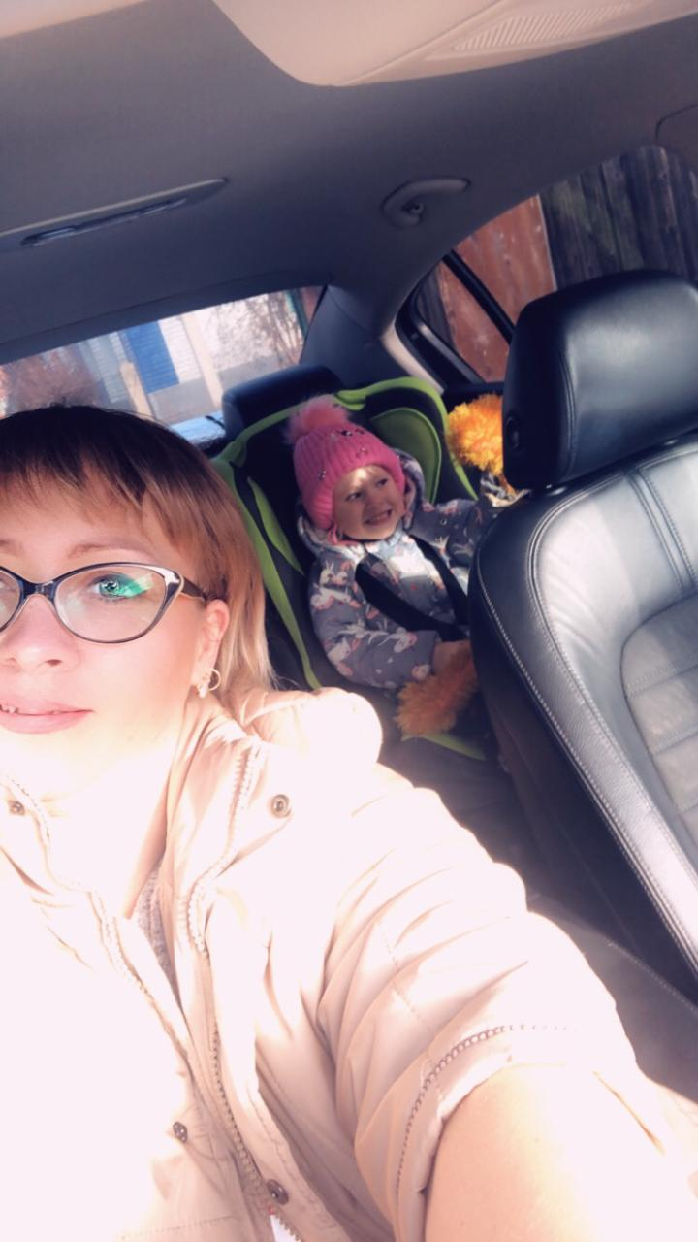
Мы обращаемся ко всем водителям-родителям: сделать все возможное для обеспечения безопасной перевозки своих детей, использовать детские автокресла и удерживающие устройства. Не забывать, что только личным примером вы можете научить детей ответственности и соблюдению Правил дорожного движения!

